Tarjeta informativa

Estimada Diputada Díaz.

Le envío una muestra del comportamiento del registro preliminar de 24 actualizaciones del PREP, que detecto nuestro compañero Martín Arredondo, en donde se muestra un fenómeno estadístico casi imposible de que se de naturalmente.

Muestra de datos obtenidos de la pagina del IFE, en forma cronológica de los resultados para Presidente de la Republica
Cada renglón representa un tiempo diferente, según llegaban los resultados al azar a contabilizar.

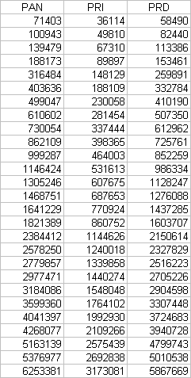

Analizando el comportamiento de los datos, observe ciertos porcentajes que variaban muy poco, y trate de ver la relación entre los resultados. Para eso obtuve la correlación de Pearson en el programa SPSS (Paquete de Estadística para las Ciencias Sociales), obteniendo los siguientes resultados

Analizando los datos anteriores, concluimos que existe una correlación lineal perfecta entre las distintas variables, que significa que dichos resultados están descritos por una ecuación lineal, lo que en las investigaciones de ciencias sociales es casi imposible su ocurrencia, y mas en este tipo de evento, ya que los resultados fueron llegando al azar, y no es posible que mantuvieran esa línea recta de comportamiento que a continuación grafico. En una ecuación lineal, es posible predecir el valor de una variable conociendo el valor de otra.

Es casi imposible que todos los resultados durante este periodo de muestra, hayan seguido una relación lineal, cuando se trata netamente de un evento aleatorio, esto me hace suponer que utilizaron una ecuación de regresión lineal múltiple involucrando todos los demás resultados de los otros partidos para determinar los resultados de esta elección, los parámetros de inicio para esta ecuación los deben de haber tomado muy similares pero siempre con ventaja para el PAN de la ultima encuesta o bien en la aplicación de una formula predeterminada.
Según vayan avanzando los resultados los parámetros de la ecuación se cambian al gusto del interesado, en forma muy rápida y fácil.

Desgraciadamente nada más registe las 24 aplicaciones de datos. Si alguien dentro del equipo de AMLO registró todos los conteos en la noche y madrugada, tendremos una excelente prueba del fraude cibernético.

Eduardo Trejo.
Redes ciudadanas de Guanajuato

